BÀI 1

PHỤ NỮ CẦN GÌ Ở NGƯỜI CHỒNG? MỘT CÔNG VIỆC
Phụ nữ cần điều gì nhất ở người bạn đời của họ? Một công việc ổn định.
Công việc ổn định là tiêu chí hàng đầu mà người phụ nữ tìm kiếm ở người chồng, lớn hơn sự tương thích trong cách nuôi dạy trẻ hoặc trong suy nghĩ đạo đức và niềm tin tôn giáo, dựa trên nghiên cứu của Trung tâm Pew. Có cùng trình độ học vấn hoặc cùng một chủng tộc là tiêu chí kém quan trọng nhất trong danh sách này.
Đàn ông có suy nghĩ khác hơn. Mối quan tâm chính của họ là có suy nghĩ giống nhau trong vấn đề có con và nuôi dạy con cái.
Ba trong số 10 người Mỹ chưa kết hôn và có mong muốn lập gia đình nói lý do họ vẫn chưa thể là vì họ chưa tìm được người có những phẩm chất mà họ mong muốn.
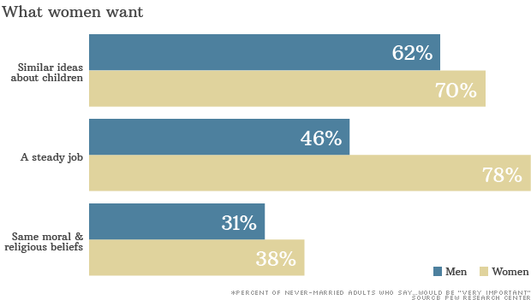
Điều phụ nữ mong muốn
Cùng suy nghĩ trong cách nuôi dạy con
Công việc ổn định
Cùng suy nghĩ đạo đức và niềm tin tôn giáo
Đàn ông
Phụ nữ
CH. Nguyễn Thị Thùy Trang – Khoa QTKD

